
~~展愛佈告欄~~
南台中家扶中心展愛隊第35期
指導老師：曾玉芬 隊長：賴嘉彬 編輯：文書組

第10911號
展愛月訊

  - 109.12.13(日)寒冬送暖、愛心園遊會，跳蚤市場，需要大量人力，第二階段11/20的報名已開始，請夥伴們踴躍報名
  - 聯合隊慶，即將提前開放報名。
組別 | 姓名 | 出勤時數 | 服務時數 | 月會參加次數 | 續隊資格
見習一 | 陳榛淇 | 0 | 0 | 0 | ╳
見習二 | 陳諭德 | 2 | 2 | 0 | ╳
見習三 | 賴建興 | 8.5 | 8.5 | 0 | ╳
見習三 | 陳姵滋 | 10 | 10 | 0 | ╳
  - 歲末聯歡表演項目負責人：展一組組長謝閔宇，若有任何點子歡迎夥伴熱情提供。
  - 上半年見習志工考核結束，下半年見習志工們請多加油!
上半年 下半年
組別 | 姓名 | 出勤時數 | 服務時數 | 月會參加次數 | 續隊資格
見習一 | 廖明微 | 11.5 | 9.5 | 0 | ╳
見習一 | 傅緯達 | 9.5 | 7.5 | 0 | ╳
見習二 | 田鳳英 | 40 | 34 | 1 | ○
見習二 | 黃健治 | 4 | 2 | 0 | ╳
見習三 | 呂家豐 | 2 | 0 | 0 | ╳
見習三 | 魯致辰 | 5.5 | 3.5 | 0 | ╳
見習三 | 許雅華 | 2 | 0 | 0 | ╳
  - 經幹部會議討論與表決，修改續隊門檻為：18小時出勤時數加上1次(含)以上月例會/隊員大會/聯合隊慶參加，或是雙倍(36小時)出勤時數。
組別 | 姓名 | 出勤時數 | 服務時數 | 月會參加次數 | 續隊資格
行政組 | 賴嘉彬 | 95.5 | 59 | 6 | ○
行政組 | 王志誠 | 83.5 | 65 | 2 | ○
行政組 | 劉雅淑 | 108.5 | 89 | 3 | ○
行政組 | 李素卿 | 93.5 | 82.5 | 2 | ○
文書組 | 顏鵬洲 | 69.5 | 32 | 6 | ○
文書組 | 林玉婷 | 25 | 23 | 1 | ○
文書組 | 張翎軒 | 28.5 | 28.5 | 0 | ╳
文書組 | 廖淑敏 | 37 | 34 | 1 | ○
文書組 | 蕭婷懌 | 22.5 | 22.5 | 0 | ╳
展一組 | 謝閔宇 | 103 | 65.5 | 5 | ○
展一組 | 蔡乙瑄 | 37.5 | 20.5 | 4 | ○
展一組 | 蔡文祥 | 27.5 | 17.5 | 4 | ○
展一組 | 胡容 | 11.5 | 9.5 | 1 | ╳
展一組 | 吳茂昇 | 31.5 | 25.5 | 2 | ○
展一組 | 陳嶸銨 | 76 | 67 | 4 | ○
展一組 | 蘇世偉 | 3 | 0 | 1 | ╳
展一組 | 李敏華 | 93 | 91 | 1 | ○
展一組 | 蘇進財 | 0 | 0 | 0 | ╳
展一組 | 蔡植丞 | 48 | 48 | 0 | ○
展一組 | 蔡數梅 | 2 | 0 | 0 | ╳
展一組 | 陳美滿 | 4.5 | 4.5 | 0 | ╳
展一組 | 黃淑貞 | 29 | 21 | 3 | ○
展一組 | 賴彥儒 | 27 | 27 | 0 | ╳
展二組 | 鄧美娟 | 71.5 | 47 | 4 | ○
展二組 | 曹建勛 | 18.5 | 15.5 | 1 | ○
展二組 | 何建國 | 99.5 | 78.5 | 6 | ○
展二組 | 葉士豪 | 3 | 0 | 1 | ╳
展二組 | 孫守澤 | 47 | 47 | 0 | ○
展二組 | 李妍萱 | 59 | 59 | 0 | ○
展二組 | 林添榮 | 15 | 13 | 1 | ╳
展二組 | 翁美玲 | 99 | 89 | 3 | ○
展二組 | 賴素煖 | 30 | 17 | 3 | ○
展二組 | 鄭麗敏 | 28.5 | 28.5 | 0 | ╳
展二組 | 陳毅佩 | 51.5 | 49.5 | 1 | ○
展二組 | 魏駿紘 | 4 | 0 | 1 | ╳
展二組 | 廖婉如 | 14.5 | 14.5 | 0 | ╳
展二組 | 林錦華 | 41 | 37 | 1 | ○
展二組 | 林振川 | 98 | 85 | 5 | ○
展三組 | 沈善剴 | 20.5 | 7.5 | 2 | ○
展三組 | 莊舒郁 | 18 | 18 | 0 | ╳
展三組 | 林翠純 | 15.5 | 8.5 | 2 | ╳
展三組 | 張同本 | 23.5 | 21.5 | 1 | ○
展三組 | 蔡湘芸 | 37 | 37 | 0 | ○
展三組 | 吳昱慧 | 21 | 21 | 0 | ╳
展三組 | 朱晨梅 | 84.5 | 81.5 | 1 | ○
展三組 | 黃文衍 | 15.5 | 8.5 | 2 | ╳
展三組 | 鄭文凱 | 30 | 25 | 1 | ○
展三組 | 周聿家 | 4 | 0 | 1 | ╳
展三組 | 蔡植先 | 62 | 62 | 0 | ○
展三組 | 林以羚 | 8.5 | 8.5 | 0 | ╳

  - 文書組作業失誤，還請夥伴提出問題。
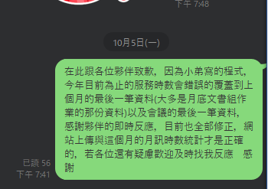

2020年10月份服務累積時數
2020年10月服務時數累積
行政組、文書組服務時數
  組別 | 姓名 | 出勤時數 | 服務時數 | 志工手冊時數 | 1~3月服務時數 | 4~6月服務時數 | 7~9月服務時數 | 10~12月服務時數
  行政組 | 賴嘉彬 | 95.5 | 59 | 59 | 2 | 0 | 46.5 | 10.5
  行政組 | 王志誠 | 83.5 | 65 | 65 | 5.5 | 4 | 55.5 | 0
  行政組 | 劉雅淑 | 108.5 | 89 | 89 | 19 | 11 | 59 | 0
  行政組 | 李素卿 | 93.5 | 82.5 | 82.5 | 0 | 30.5 | 52 | 0
  文書組 | 顏鵬洲 | 69.5 | 32 | 0 | 11 | 9 | 9 | 3
  文書組 | 林玉婷 | 25 | 23 | 23 | 7 | 3 | 13 | 0
  文書組 | 張翎軒 | 28.5 | 28.5 | 0 | 3 | 8.5 | 17 | 0
  文書組 | 廖淑敏 | 37 | 34 | 34 | 3 | 14 | 14 | 3
  文書組 | 蕭婷懌 | 22.5 | 22.5 | 0 | 10.5 | 6 | 3 | 3
展一組服務時數
  組別 | 姓名 | 出勤時數 | 服務時數 | 志工手冊時數 | 1~3月服務時數 | 4~6月服務時數 | 7~9月服務時數 | 10~12月服務時數
  展一組 | 謝閔宇 | 103 | 65.5 | 65.5 | 5.5 | 7 | 44.5 | 8.5
  展一組 | 蔡乙瑄 | 37.5 | 20.5 | 20.5 | 3 | 2.5 | 11 | 4
  展一組 | 蔡文祥 | 27.5 | 17.5 | 17.5 | 6 | 4 | 7.5 | 0
  展一組 | 胡容 | 11.5 | 9.5 | 9.5 | 9.5 | 0 | 0 | 0
  展一組 | 吳茂昇 | 31.5 | 25.5 | 25.5 | 12.5 | 0 | 13 | 0
  展一組 | 陳嶸銨 | 76 | 67 | 67 | 4.5 | 12.5 | 41.5 | 8.5
  展一組 | 蘇世偉 | 3 | 0 | 0 | 0 | 0 | 0 | 0
  展一組 | 李敏華 | 93 | 91 | 91 | 3.5 | 20.5 | 58.5 | 8.5
  展一組 | 蘇進財 | 0 | 0 | 0 | 0 | 0 | 0 | 0
  展一組 | 蔡植丞 | 48 | 48 | 48 | 0 | 11 | 37 | 0
  展一組 | 蔡數梅 | 2 | 0 | 0 | 0 | 0 | 0 | 0
  展一組 | 陳美滿 | 4.5 | 4.5 | 4.5 | 4.5 | 0 | 0 | 0
  展一組 | 黃淑貞 | 29 | 21 | 21 | 0 | 7 | 10.5 | 3.5
  展一組 | 賴彥儒 | 27 | 27 | 27 | 6 | 5.5 | 5.5 | 10

2020年10月服務時數累積
展二組服務時數
  組  別 | 姓名 | 出勤時數 | 服務時數 | 志工手冊時數 | 1~3月服務時數 | 4~6月服務時數 | 7~9月服務時數 | 10~12月服務時數
  展二組 | 鄧美娟 | 71.5 | 47 | 47 | 0 | 20.5 | 26.5 | 0
  展二組 | 曹建勛 | 18.5 | 15.5 | 0 | 4 | 4 | 0 | 7.5
  展二組 | 何建國 | 99.5 | 78.5 | 78.5 | 4.5 | 12 | 52.5 | 9.5
  展二組 | 葉士豪 | 3 | 0 | 0 | 0 | 0 | 0 | 0
  展二組 | 孫守澤 | 47 | 47 | 47 | 0 | 13.5 | 33.5 | 0
  展二組 | 李妍萱 | 59 | 59 | 59 | 0 | 4 | 55 | 0
  展二組 | 林添榮 | 15 | 13 | 13 | 8.5 | 0 | 4.5 | 0
  展二組 | 翁美玲 | 99 | 89 | 89 | 9 | 8.5 | 63 | 8.5
  展二組 | 賴素煖 | 30 | 17 | 17 | 4.5 | 7.5 | 4 | 1
  展二組 | 鄭麗敏 | 28.5 | 28.5 | 28.5 | 8 | 7 | 13.5 | 0
  展二組 | 陳毅佩 | 51.5 | 49.5 | 49.5 | 4.5 | 11.5 | 25 | 8.5
  展二組 | 魏駿紘 | 4 | 0 | 0 | 0 | 0 | 0 | 0
  展二組 | 廖婉如 | 14.5 | 14.5 | 14.5 | 0 | 4 | 10.5 | 0
  展二組 | 林錦華 | 41 | 37 | 0 | 0 | 0 | 37 | 0
  展二組 | 林振川 | 98 | 85 | 85 | 15.5 | 14 | 36.5 | 19
展三組服務時數
  組別 | 姓名 | 出勤時數 | 服務時數 | 志  手冊時數 | 1~3月服務時數 | 4~6月服務時數 | 7~9月服務時數 | 10~12月服務時數
  展三組 | 沈善剴 | 20.5 | 7.5 | 7.5 | 0 | 0 | 7.5 | 0
  展三組 | 莊舒郁 | 18 | 18 | 18 | 0 | 0 | 18 | 0
  展三組 | 林翠純 | 15.5 | 8.5 | 8.5 | 0 | 1 | 7.5 | 0
  展三組 | 張同本 | 23.5 | 21.5 | 21.5 | 4.5 | 17 | 0 | 0
  展三組 | 蔡湘芸 | 37 | 37 | 37 | 12 | 7.5 | 17.5 | 0
  展三組 | 吳昱慧 | 21 | 21 | 21 | 6 | 4 | 11 | 0
  展三組 | 朱晨梅 | 84.5 | 81.5 | 81.5 | 21.5 | 20.5 | 31 | 8.5
  展三組 | 黃文衍 | 15.5 | 8.5 | 0 | 0 | 1 | 7.5 | 0
  展三組 | 鄭文凱 | 30 | 25 | 25 | 11 | 14 | 0 | 0
  展三組 | 周聿家 | 4 | 0 | 0 | 0 | 0 | 0 | 0
  展三組 | 蔡植先 | 62 | 62 | 62 | 0 | 11 | 42.5 | 8.5
  展三組 | 林以羚 | 8.5 | 8.5 | 0 | 2.5 | 0 | 6 | 0
 | 2020年10月服務時數累積
見習志工/  展友  服務時數
  組別 | 姓名 | 出勤時數 | 服務時數 | 志工手冊時數 | 1~3月服務時數 | 4~6月服務時數 | 7~9月服務時數 | 10~12月服務時數
  見習一 | 廖明微 | 11.5 | 9.5 | 3.5 | 6 | 3.5 | 0 | 0
  見習一 | 傅緯達 | 9.5 | 7.5 | 0 | 7.5 | 0 | 0 | 0
  見習一 | 陳榛淇 | 0 | 0 | 0 | 0 | 0 | 0 | 0
  見習二 | 田鳳英 | 50.5 | 44.5 | 0 | 0 | 8 | 26 | 10.5
  見習二 | 黃健治 | 4 | 2 | 0 | 2 | 0 | 0 | 0
  見習二 | 陳諭德 | 2 | 2 | 0 | 0 | 0 | 2 | 0
  見習三 | 呂家豐 | 2 | 0 | 0 | 0 | 0 | 0 | 0
  見習三 | 魯致辰 | 5.5 | 3.5 | 0 | 3.5 | 0 | 0 | 0
  見習三 | 許雅華 | 2 | 0 | 0 | 0 | 0 | 0 | 0
  見習三 | 賴建興 | 8.5 | 8.5 | 0 | 0 | 0 | 8.5 | 0
  見習三 | 陳姵滋 | 10 | 10 | 0 | 0 | 0 | 10 | 0
  展友 | 潘志群 | 26 | 26 | 26 | 0 | 7.5 | 18.5 | 0
  展友 | 陳子鈴 | 55 | 55 | 55 | 19.5 | 10 | 17 | 8.5
  展友 | 李惠如 | 33 | 33 | 33 | 13.5 | 4 | 7 | 8.5

2020年11月份活動報名
活動名稱 | 日期 | 時間 | 人力 | 負責組別 | 服務內容 | 錄取名單
中心服務台(上午) | 11/7(六)  11/14(六)  11/21(六)  11/28(六) | 08:30-12:00 | 2 | 展二組 | 協助同工接聽電話、捐款或物資引導、參與活動或服務引導 | 11/7：林振川  11/14：鄭麗敏  11/21：  11/28：
中心服務台(下午) | 11/7(六)  11/14(六)  11/21(六)  11/28(六) | 13:00-16:30 | 2 | 展二組 | 協助同工接聽電話、捐款或物資引導、參與活動或服務引導 | 11/7：林振川  11/14：魏駿紘、鄭麗敏  11/21：賴素煖  11/28：
兒保組彩虹屋玩具整理 | 11/14(六)  11/28(六) | 09:00-12:00 | 2 | 展二組 | 玩具整理/行政工作 | 11/14：魏駿紘  11/28：
寄養安親(十一月) | 11/21(六) | 09:00-12:00 | 10 | 展二組 | 兒少安親 | 11/21：陳嶸銨、鄧美娟、賴素煖、李敏華、陳毅佩、葉士豪、周聿家
十一月份月例會 | 11/21(六) | 19:00-21:00 | 全隊 | 展二組 |  | 11/21：謝閔宇、鄧美娟、賴素煖、葉士豪、周聿家、魏駿紘、李惠如、陳子鈴
實物發放補給及交管 | 11/25(三)  11/26(四)  11/27(五) | 08:30-17:00 | 3 | 展二組 | 發放物資整理補給/交管 | 11/25：  11/26：孫守澤  11/27：孫守澤
網站擷取名單時間：2020/11/10

2020年12月份活動預告
活動名稱 | 日期 | 時間 | 人力 | 負責組別 | 負責人 | 服務內容 | 中心負責組別 | 中心負責社工
中心服務台(下午) | 12/05(六)  12/12(六)  12/19(六)  12/26(六) | 13:00-16:30 | 2 | 展三組 | 沈善剴 | 協助同工接聽電話、捐款或物資引導、參與活動或服務引導 |  | 服務台同工
中心服務台(上午) | 12/05(六)  12/12(六)  12/19(六)  12/26(六) | 08:30-12:00 | 2 | 展三組 | 沈善剴 | 協助同工接聽電話、捐款或物資引導、參與活動或服務引導 |  | 服務台同工
志工聯合隊慶 | 12/26(六) | 07:30-14:00 | 全隊 | 行政組 | 賴嘉彬 | 頒獎授證 | 兒保組 | 曾玉芬
兒保組彩虹屋玩具整理 | 12/12(六)  12/26(六) | 09:00-12:00 | 1 | 展三組 | 沈善剴 | 玩具整理/行政工作 | 兒保組 | 周淳瑩
跳蚤市場 | 12/13(日) | 07:30-15:30 | 28 | 行政組 | 王志誠 | 停車場交通引導/物資搬運/兒保攤/義賣攤 | 家扶組/兒保組/寄養組 | 郭瑞華、鄭少閎、吳美燕、陳嘉琪
寒冬暖流 | 12/13(日) | 07：30-15：00 | 15 | 行政組 | 李素卿 |  | 寄養組 | 張伯淞/林巧君老師
園遊會 | 12/13(日) | 07：30~15：00 | 10 | 行政組 | 李素卿 |  | 寄養組 | 張伯淞/林巧君老師
實物發放補給及交管 | 12/28(一)  12/29(二)  12/30(三) | 08:30-17:00 | 3 | 展三組 | 沈善剴 | 發放物資整理補給/交管 | 家扶組 | 陳麗玲

感謝你(妳)們的熱誠參與
10/17(六)，由林振川共1位夥伴協助中心服務台(下午)。
10/17(六)、10/31(六)，由黃淑貞、林振川共2位夥伴協助中心服務台(上午)。
10/31(六)，由顏鵬洲、廖淑敏、蕭婷懌共3位夥伴協助文書組工作。
10/24(六)，由田鳳英、賴嘉彬、賴彥儒共3位夥伴協助招待活動 /集集國姓一日遊。
10/24(六)，由翁美玲、陳嶸銨、李敏華、謝閔宇、陳子鈴、李惠如、何建國、蔡植先、林振川共9位夥伴協助寄養家庭大講座。
10/17(六)，由賴素煖、何建國、蔡乙瑄共3位夥伴協助場地整理。
10/31(六)，由蔡乙瑄共1位夥伴協助當月活動準備工作。
10/27(二)、10/28(三)、10/29(四)，由朱晨梅、陳毅佩、曹建勛共3位夥伴協助實物發放補給及交管。
10/17(六)，由謝閔宇、蔡文祥、陳嶸銨、何建國、賴嘉彬、李素卿、顏鵬洲、黃淑貞、鄧美娟、賴素煖、林振川共11位夥伴參與月例會。
10/17(六)，由何建國、蔡乙瑄、賴素煖共3位夥伴參與溫媽媽在職訓練。。
十一月份壽星大集合
組別 | 姓名 | 生日
展二組 | 陳毅佩 | 11月6日
展三組 | 張同本 | 11月10日
展三組 | 林以羚 | 11月14日
展二組 | 林添榮 | 11月15日
見習二 | 黃健治 | 11月19日
展二組 | 李妍萱 | 11月21日

2020年10月收支明細
年 | 月 | 日 | 編號 | 科目 | 摘 要 | 收 入 | 支 出 | 現金餘額
109 | 10 | 18 | 24 | 隊務支出 | 慶生蛋糕 |  | 305 | 3,134

零用金 | 3,134
郵局存款 | 101,820
總計 | 104,954

活動剪輯
~~2020/10/21(六)十月分月例會~~
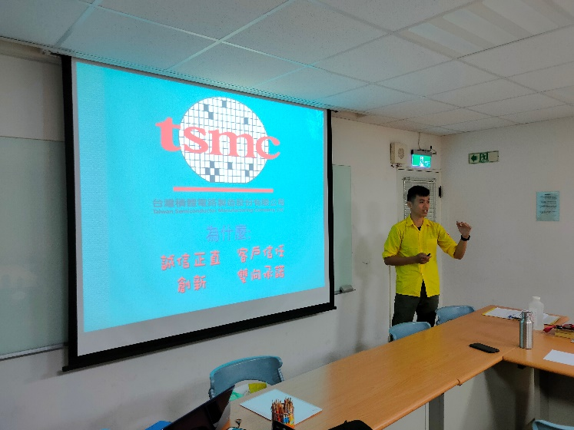  十月份月例會-尋找~為什麼之旅 | 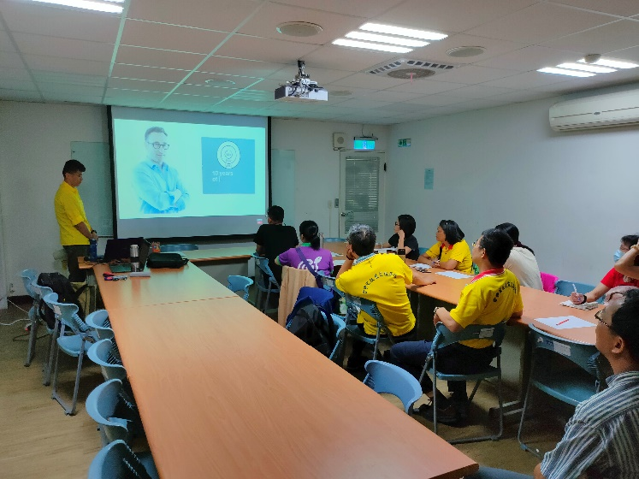  介紹作者
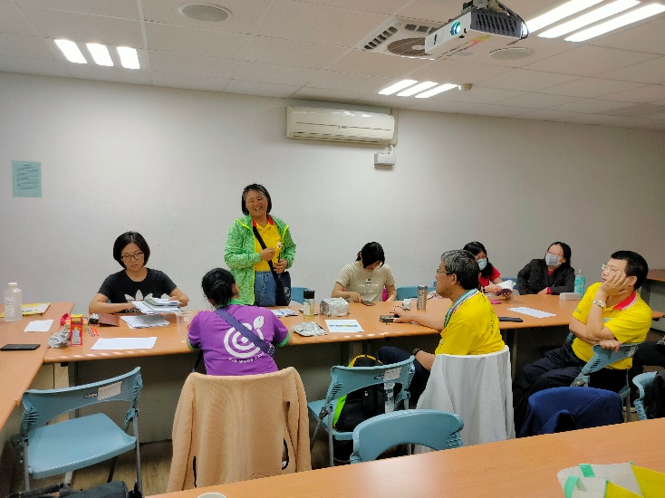  分享在展愛隊這個組織，大家所認同的事情! | 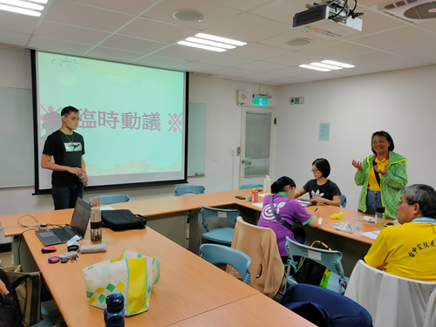  月例會~

~~2020/10/24(六) 招待活動 /集集國姓一日遊~~
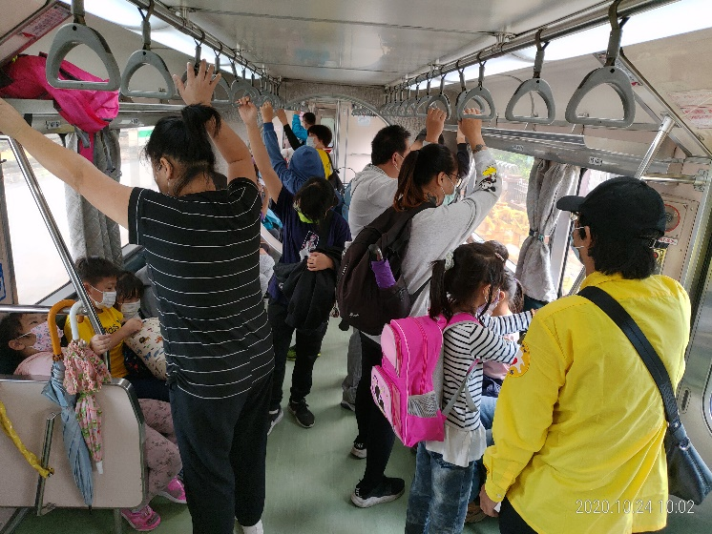  區間車體驗 | 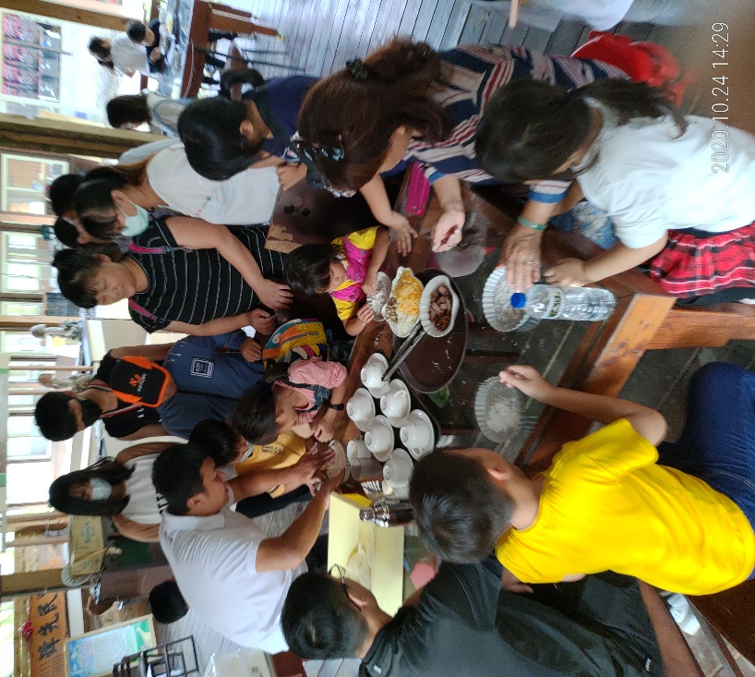  大家一起動手做
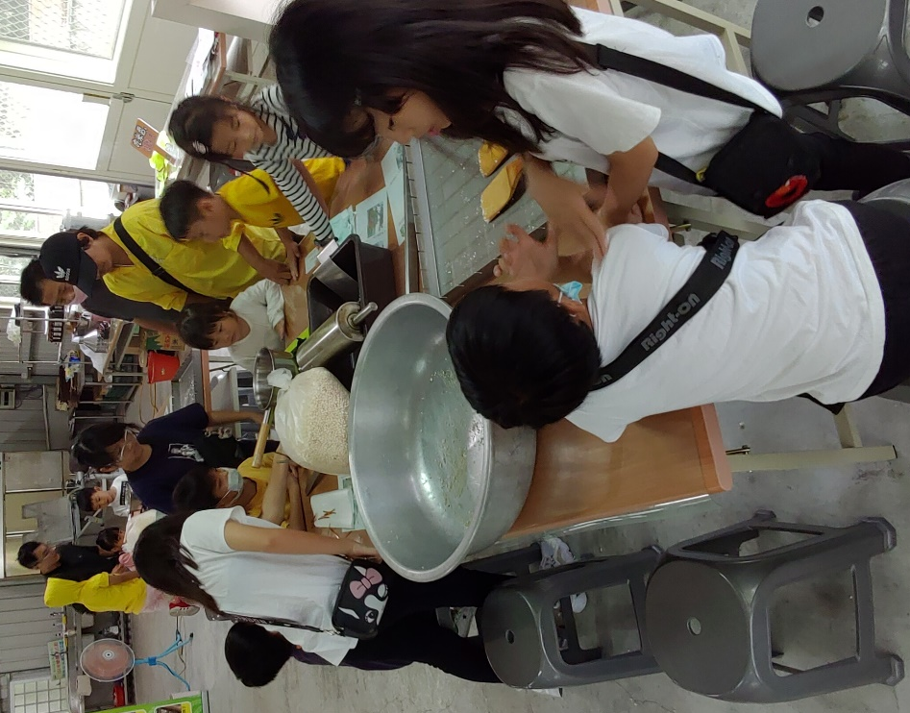  仔細看示範 | 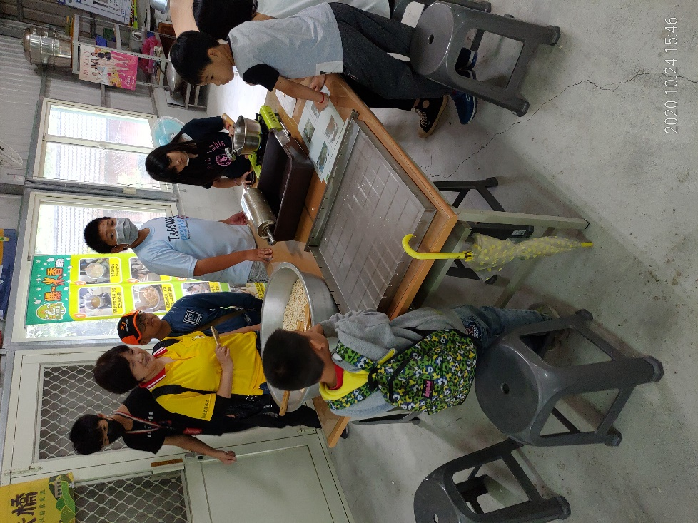  聽小隊輔的指令開始行動

~~2020/10/24(六) 寄養家庭大講座~~
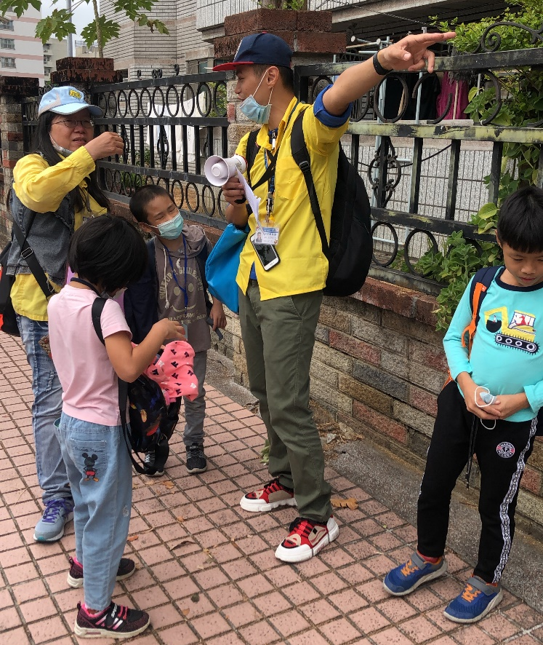  準備出發 | 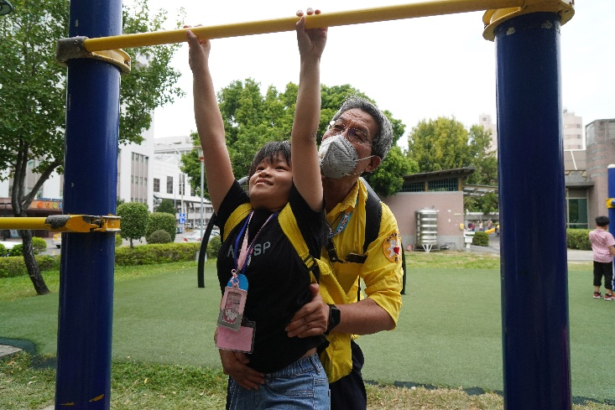  小隊輔助一臂之力
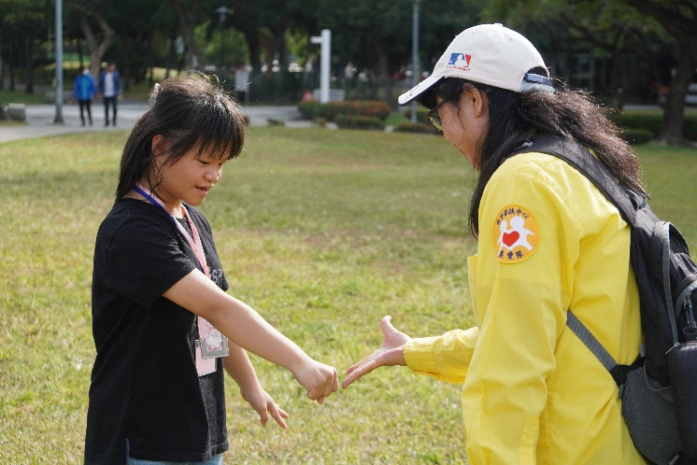
瘋狂黑白猜

